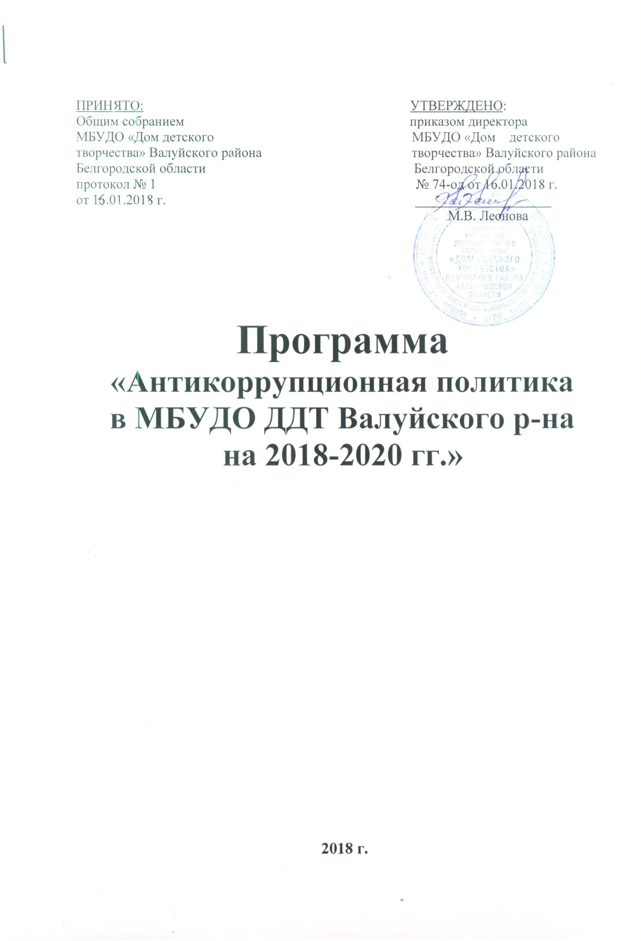

1. Введение.
На основании Федерального закона Российской Федерации №273-ФЗ от 25 декабря 2008 года, национального плана противодействия коррупции, в целях предупреждения фактов коррупции при исполнении администрацией образовательных учреждений и иными сотрудниками полномочий и предоставлении гражданам образовательных услуг, профилактики причин и условий, порождающих коррупцию.
Коррупция представляет собой реальную угрозу нормальному функционированию публичной власти, демократии, правам человека и социальной справедливости. В связи с этим целесообразно применение дополнительных механизмов, ограничивающих возможности ее проявления.
2. Цели и задачи Программы.
Основными целями Программы является устранение условий проявления коррупции в МБУДО ДДТ Валуйского р-на, обеспечение защиты прав и законных интересов граждан от угроз, связанных с коррупцией, обеспечение законности в деятельности государственных гражданских служащих. Программа направлена на решение следующих задач:
- выявление причин и условий, способствующих проявлению коррупции в деятельности Дома детского творчества;
- разработка и внедрение механизмов, противодействующих коррупции в деятельности МБУДО ДДТ Валуйского р-на;
- разработка мер, направленных на обеспечение прозрачности действий ответственных лиц в условиях коррупционной ситуации;
- совершенствование методов обучения и воспитания детей нравственным нормам, составляющим основу личности, устойчивой против коррупции;
- содействие реализации прав граждан и организаций на доступ к информации о фактах коррупции, а также на их свободное освещение в средствах массовой информации.
3. Контроль за выполнением Программы.
Контроль за выполнением Программы «Антикоррупционная политика в МБУДО ДДТ Валуйского р-на на 2015-2017 гг.» осуществляет директор МБУДО ДДТ Валуйского р-на. Рабочим органом по реализации положений Программы является рабочая группа по противодействию коррупции в МБУДО ДДТ Валуйского р-на. Неотъемлемой составляющей механизма реализации программы является использование на всех стадиях независимого мониторинга, в связи с чем, информация о ходе реализации мероприятий Программы размещается в тематическом разделе «Антикоррупционная политика» на сайте: http://ddt-urazovo.ucoz.ru/

Приложение № 1
к программе «Антикоррупционная политика в МБУДО ДДТ Валуйского р-на на 2018-2020 гг.»
Перечень мероприятий

№ | Мероприятие | Сроки исполнения | Ответственные исполнители
I. Подготовительные меры по созданию в МБУДО ДДТ Валуйского р-на механизмов реализации Программы.

1. | Создание антикоррупционной рабочей груп-пы по противодействию коррупции при МБУДО ДДТ Валуйского р-на | январь 2018 г. | директор
2. | Разработка и утверждение Положения о рабочей группе по противодействию коррупции в Доме детского творчества | январь 2018 г. | директор
3. | Разработка и утверждение программы «Антикоррупционная политика в МБУДО ДДТ Валуйского р-на» на 2018-2020 гг.» | январь 2018 г. | директор
4. | Доведение до членов коллектива рекомендаций по реализации программы противодействия коррупции в МБУДО ДДТ Валуйского р-на. | систематически | директор
5. | Размещение Программы в разделе «Антикоррупционая политика» на сайте: http://ddt-urazovo.ucoz.ru/ | январь 2018 г. | методист
6. | Формирование пакета документов по действующему законодательству, необходимых для проведения работы по предупреждению коррупционных правонарушений. | систематически | директор
II. Формирование механизмов
общественного антикоррупционного контроля.
1. | Создание на сайте http://ddt-urazovo.ucoz.ru/ раздела «Антикоррупционная политика» | январь 2018 г. | методист
2. | Внедрение в практику систематических отчетов директора МБУДО ДДТ Валуйского р-на перед законными представителями о результатах антикоррупционной деятельности. | по мере необходимости | директор
3. | Использование телефона «горячей линии» или прямых телефонных линий с руководством органов местного самоуправления, осуществляющих управление в сфере образования и с руководителями дополнительного образования с целью выявления взяточничества, вымогательства и других проявлений коррупции, а также для более активного привлечения общественности к борьбе с данными противонарушениями. | систематически | директор
III. Обеспечение прозрачности деятельности
МБУДО ДДТ Валуйского р-на.
1. | Оформление информационного стенда в учреждении. | январь 2018 г. | директор
IV. Создание эффективного контроля
за распределением и расходованием бюджетных средств.
1. | Обеспечение и своевременное исполнение требований к финансовой отчетности | систематически | директор
2. | Целевое использование бюджетных и внебюджетных средств. | систематически | директор
V. Антикоррупционное просвещение
и формирование антикоррупционного мировоззрения.
1. | Использование методического и учебного пособий по организации антикоррупционного образования обучающихся и его внедрение в практику работы учреждения. | систематически | рабочая группа
VI. Информационная и издательская деятельность.
1. | Обеспечение свободного доступа граждан к информации о деятельности МБУДО через СМИ, в том числе и через электронные СМИ. | систематически | директор
VII. Представление отчетной информации.
1. | Предоставление запрашиваемой отчетной информации по исполнению мероприятий учреждения в управление образования администрации муниципального района «Город Валуйки и Валуйский район» | по запросу управления образования | директор

